VACUNACIÓN COVID-19
Cambio de ubicación para vacunaciones

A partir del próximo 30/08/2021 se traslada el punto de vacunación masiva en Navalmoral de la Mata del

Polideportivo Antonio Jara  AL  C/ Toledo, s/n |  | POLIDEPORTIVO NAVARROSA  C/ Valdeverdeja, 1

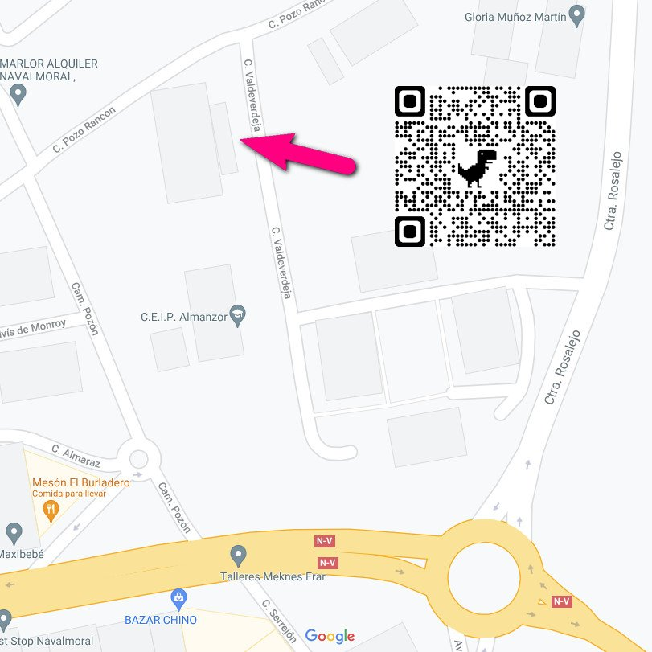
Publicado el 23/08/2021 11:19

